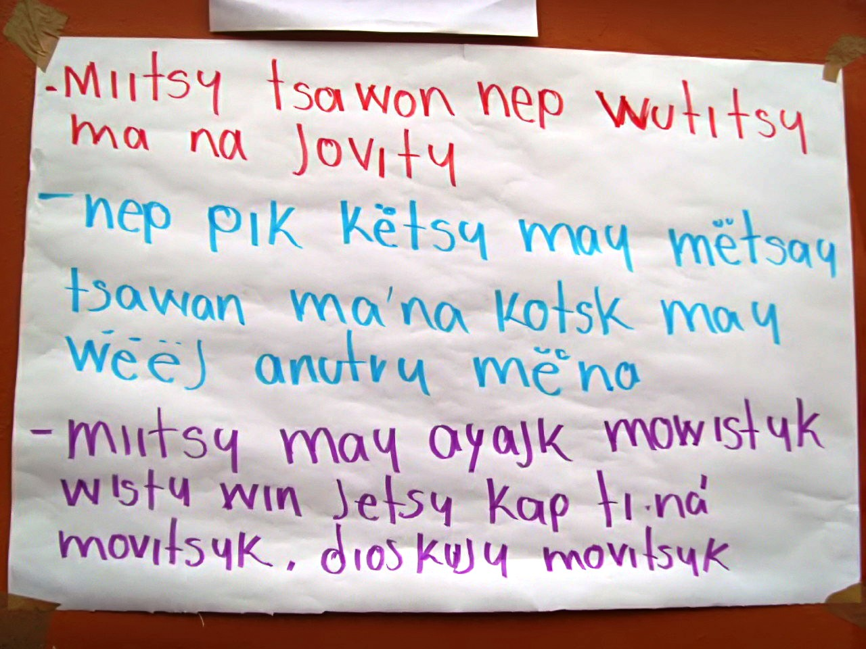
Archivo de origen: Fotos_Com.Invis._Oaxaca_Ultimo turno_17julio2010
Video: Mixe del Istmo_Juio Cesar_Totoposte_0548
Unidad didáctica: Comunidades Invisibles
Modulo textual: Textos para las clases: “El Totopo, sol que alumbra la vida”
Lengua: Mixe del Istmo, Piedra Blanca. Guchi. Covi. Oaxaca.
Participantes: Julio C. Juan Espinoza
Fecha: Julio 17, 2010
Lugar: Red EBI, Oaxaca, México
Facilitador: Jean Léo Léonard
Compiladora: Karla Janiré Avilés González

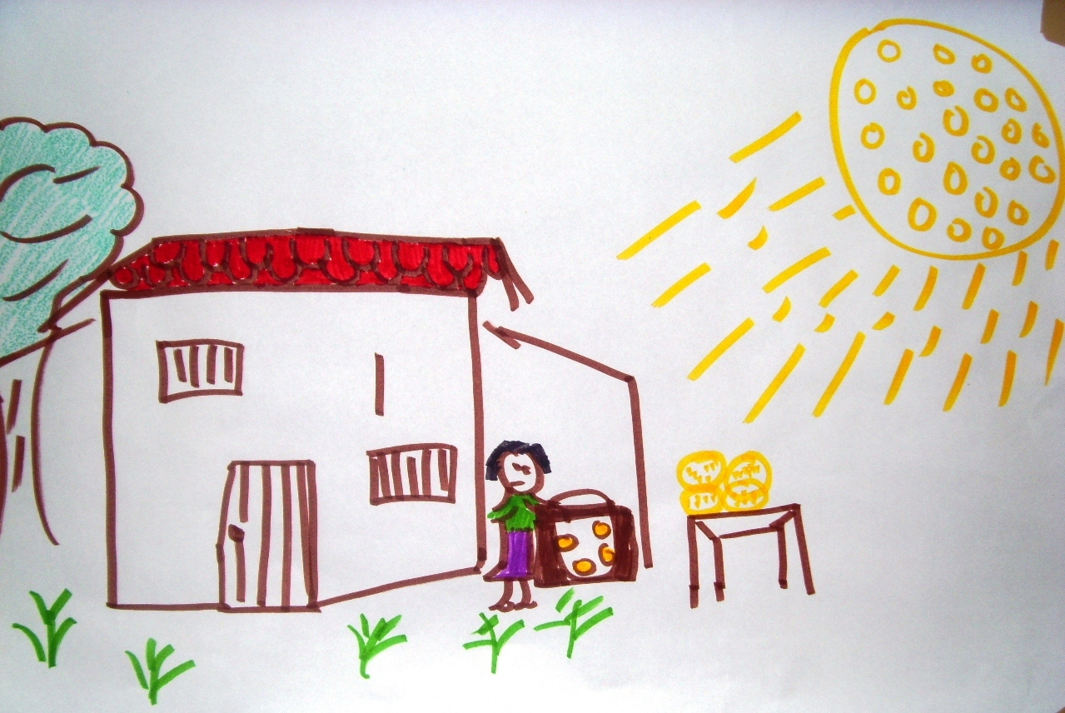

-Miitsy tsawon nep wutitsy ma na jovity
-nep pik kētsy may mëtsay tsawan ma’na kotsk may weej anutry mëna
-miitsy may ayajk mowistyk wisty win jetsy kap tina’ movitsyk. Dios kusy movitsyk

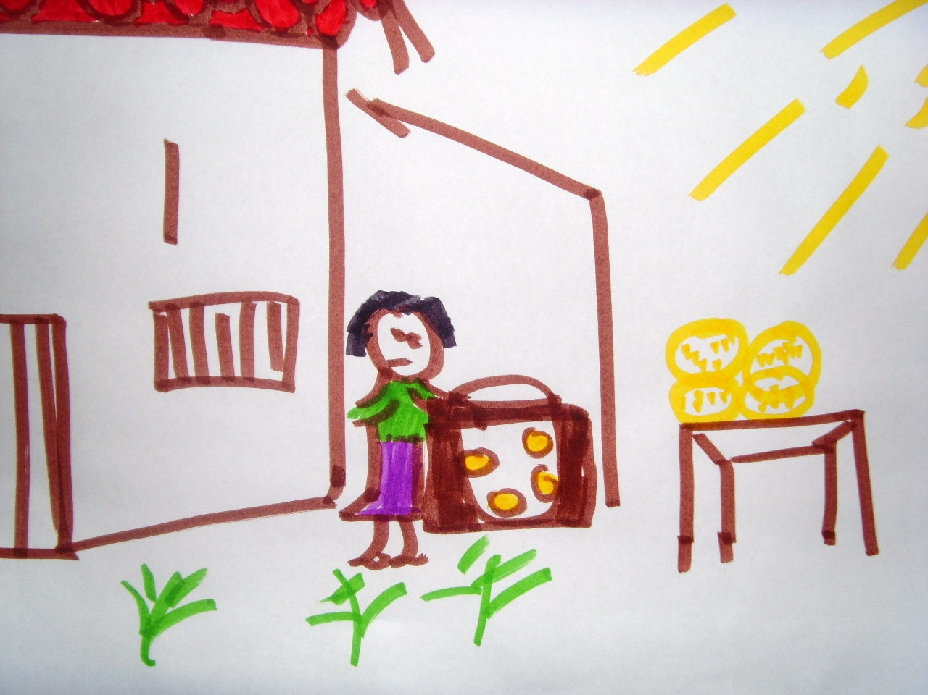
Archivo de origen: Fotos_Com.Invis._Oaxaca_Ultimo turno_17julio2010
Video: Mixe del Istmo_Juio Cesar_Totoposte_0548
Unidad didáctica: Comunidades Invisibles
Modulo textual: Textos para las clases: ¿cómo se hace el totopo y quién lo hace?
Lengua: Mixe del Istmo, Piedra Blanca. Guchi. Covi. Oaxaca.
Participantes: Julio C. Juan Espinoza
Fecha: Julio 17, 2010
Lugar: Red EBI, Oaxaca, México.

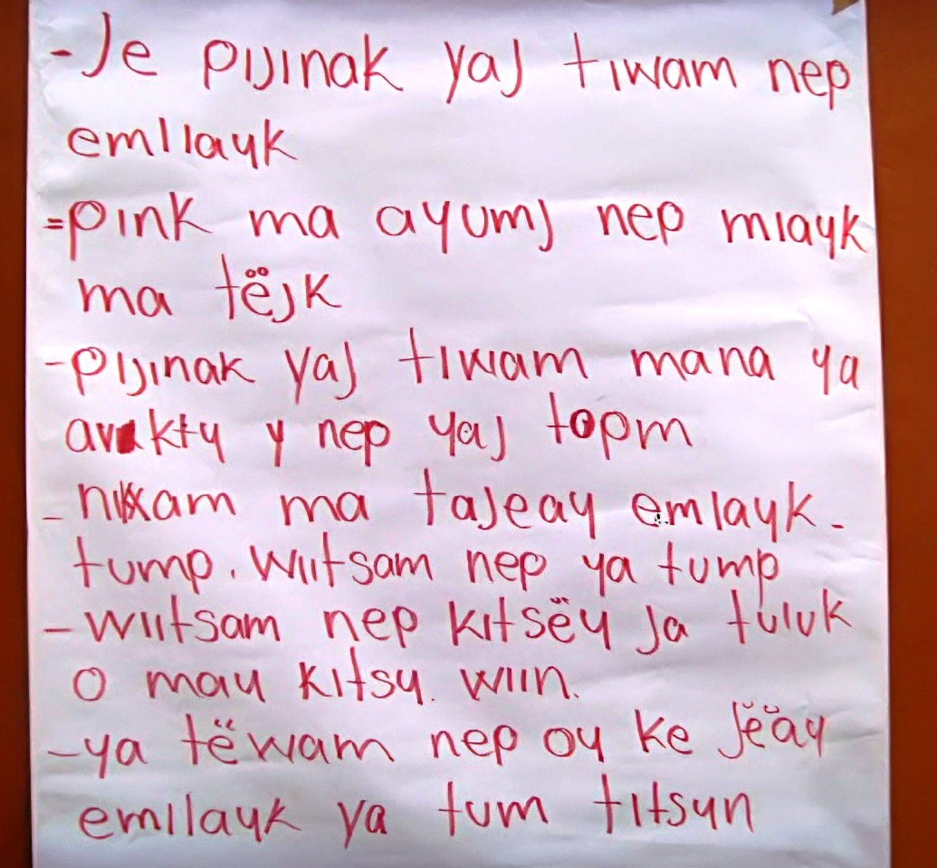
-je pijinak yaj tiwam nep emiiayk
-pink ma ayumj nep miayk ma tëjk
-pijinak yaj tiwam mana ya avkty (?) y nep yaj topm
-niam (?) ma tajeay omlayk tump. Wiitsam nep ya tump
-wiitsam nep kitsëy ja tuluk o may kitsy wiin
-ya tëwam nep oy ke jëay emilayk ya tum titsyn

